Ф о р м а № 100 (ПМК)
Первинна медична картка (варіант) (Лицьовий бік)

КОРІНЕЦЬ ПЕРВИННОЇ МЕДИЧНОЇ КАРТКИ |  |  |  |  |  |  |  |  |  |  |  |  |  |  |  |  | ІЗОЛЯЦІЯ | НЕВІДКЛАДНА ДОПОМОГА |  |  |  |  |  |  |  |  |  |  |  |  |  |  |  |  |  |  |  |  |  |  |  |  |  |  |  |  | САНІТАРНА ОБРОБКА
___ год. ___ хв. “___” ___________ 20___ р. |  |  |  |  |  |  |  |  |  |  |  |  |  |  |  |  |  | Первинна медична картка |  |  |  |  |  |  |  |  |  |  |  |  |  |  |  |  |  |  |  |  | Форма
в/звання |  |  |  |  |  |  | в/ч, з’єднання |  |  |  |  |  |  |  |  |  |  | Видана: |  |  |  |  |  |  |  |  |  |  |  |  |  |  |  |  | МЕДИЧНА ДОПОМОГА
 |  |  |  |  |  |  |  |  |  |  |  |  |  |  |  |  |  |  |  |  |  | найменування мед. пункту (закладу), або їх штамп |  |  |  |  |  |  |  |  |  |  |  |  | Введено |  |  |  |  |  |  |  | Доза
 |  | прізвище ім’я по батькові |  |  |  |  |  |  |  |  |  |  |  |  |  |  |  | ___ год. ___ хв. “___” ___________ 20___ р. |  |  |  |  |  |  |  |  |  |  |  |  |  |  |  |  | (підкреслити) |  |  |  |  |  |  |  | (вписати)
Посвідчення особи |  |  |  |  |  |  |  |  |  |  |  |  |  |  |  |  |  | в/звання |  |  |  |  |  |  |  | в/ч, з’єднання |  |  |  |  |  |  |  |  | Антибіотик
Особистий № |  |  |  |  |  |  |  |  |  | Стать: Чол Жін |  |  |  |  |  |  |  |  |  |  |  |  |  |  |  |  |  |  |  |  |  |  |  |  | Сироватка ППС, ПГС
Поранений, захворів ___ год. ___ хв. __.__.20___ р. |  |  |  |  |  |  |  |  |  |  |  |  |  |  |  |  |  | прізвище ім’я по батькові |  |  |  |  |  |  |  |  |  |  |  |  |  |  |  |  | Анатоксин (який)
 | Евакуйований  сан-, груз- авто,  потягом, кораблем, гелікоптером, літаком |  |  |  |  | куди евакуйований |  |  |  |  |  |  |  |  |  |  |  | Посвідчення особи |  |  |  |  |  |  |  |  |  |  |  |  |  |  |  |  | Антидот (який)
 |  |  |  |  |  | МПП |  | ВМГ  лікарні |  |  | ВГ | ВМКЦ |  |  | Цив. заклад |  |  | Особистий № |  |  |  |  |  |  |  |  |  | Стать: Чол Жін |  |  |  |  |  |  | Знебол. засіб
 |  |  |  |  |  | МедР |  |  |  |  |  |  |  |  |  |  |  | 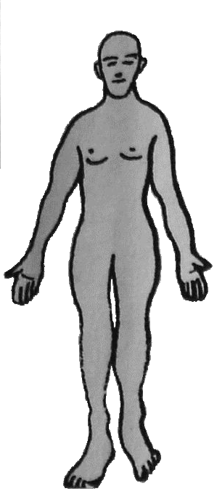Поранений, захворів ___ год. ___ хв. __.__.20___ р. |  |  |  |  |  |  |  |  |  |  |  |  |  |  |  |  | Проведено:
 |  |  |  |  |  | потрібне обвести |  |  |  |  |  |  |  |  |  |  |  | Б | НБ |  |  |  | 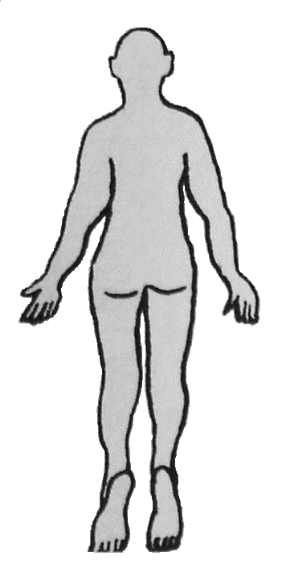 |  |  |  |  |  |  |  |  |  |  |  | Переливання крові,
МЕДИЧНА ДОПОМОГА |  |  |  |  |  |  |  |  |  | Б |  |  |  | НБ |  |  |  | Вогн |  | 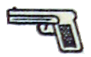 |  |  |  |  |  |  |  |  |  |  |  |  |  |  | кровозамінників,
Введено |  |  |  |  | Доза |  |  |  | Вид санітарних втрат (обвести) | Вогн |  |  |  |  |  |  |  | Я |  |  |  |  |  |  |  |  |  |  |  |  |  |  |  |  | іммобілізація,
(підкреслити) |  |  |  |  | (вписати) |  |  |  |  | Я |  |  |  |  |  |  |  | Хім |  |  |  |  |  |  |  |  |  |  |  |  |  |  |  |  | перев’язка
Антибіотик |  |  |  |  |  |  |  |  |  | Хім |  |  |  |  |  |  |  | Біол |  | 
Сироватка ППС, ПГС |  |  |  |  |  |  |  |  |  | Біол |  |  |  |  |  |  |  | Інш. збр |  | 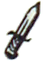 |  |  |  |  |  |  |  |  |  | Джгут накладений ___ год. ___ хв. __.__.20___ р.
Анатоксин (який) |  |  |  |  |  |  |  |  |  | Інш. збр |  |  |  |  |  |  |  | Терм |  |  |  |  |  |  |  |  |  |  |  |  | Санітарна обробка (підкреслити)  повна, часткова, не проводилась  Евакуйований (потрібне обвести)
Антидот (який) |  |  |  |  |  |  |  |  |  | Терм |  |  |  |  |  |  |  | Реакт. ст |  | 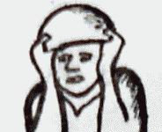
Знебол. засіб |  |  |  |  |  |  |  |  |  | Реакт. ст |  |  |  |  |  |  |  | Хв |  | 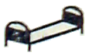 |  |  |  |  |  |  |  |  |  | 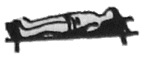  лежачи |  |  |  | 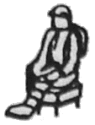  сидячи |  |  | куди евакуйований
Проведено: |  |  |  |  |  |  |  |  |  | Хв |  |  |  |  |  |  |  | Інф |  | 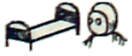 |  |  |  |  |  |  |  |  |  |  |  |  |  |  |  |  | МПП  МедР | ВМГ  лікарні |  |  |  | ВГ |  | ВМКЦ |  | Цив. заклад
Переливання крові, |  |  |  |  |  |  |  |  |  | Інф |  |  |  |  |  |  |  | Мех. трав.
кровозамінників, |  |  |  |  |  |  |  |  |  | Мех. трав. |  |  |  |  |  |  |  |  |  |  |  |  |  |  |  |  |  |  |  | Черговість евакуації: І, ІІ, ІІІ
іммобілізація, перев’язка, |  |  |  |  |  |  |  |  |  |  |  |  |  |  |  |  |  |  |  |  |  |  |  |  |  |  |  |  |  | 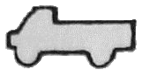 |  |  |  |  |  |  | 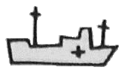 |  |  | 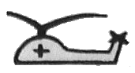 |  |  |  |  | 
накладений джгут, санобробка
 |  |  |  |  |  |  |  |  |  |  |  |  |  |  |  |  |  | Діагноз _______________________________________________________________________ |  |  |  |  |  |  |  |  |  |  |  |  | Лікар
Діагноз _______________________________________________________________________________ |  |  |  |  |  |  |  |  |  |  |  |  |  |  |  |  |  |  |  |  |  |  |  |  |  |  |  |  |  |  |  |  |  |  |  | підпис (розбірливо)
 |  |  |  |  |  |  |  |  |  |  |  |  |  |  |  |  |  | РАДІАЦІЙНЕ УРАЖЕННЯ

Продовження додатка 4
(Зворотний бік)

 |  |  |  |  | НАДІЙШОВ  __ год. __ хв. “___” ___________ 20___ р. |  |  |  | Особливі замітки лікаря
 | Найменування етапу
 | Уточнений діагноз |  |  |  |  |  |  |  | Вийшов самостійно
 |  |  |  |  |  |  |  |  |  |  |  | (так, ні)
 |  |  |  |  |  |  |  |  | Винесений (ким)
 | Надана допомога |  |  |  |  |  |  |  | Через ___ год. ___ хв. після поранення
 |  |  |  |  |  |  |  |  | Перша допомога надана
 |  |  |  |  |  |  |  |  | (яка, ким)
 | Евакуювати (куди, коли)
 | Результат (який, коли)
 | ЛІКАР |  |  |  |  |  | “___” ___________ 20___ р.
 |  | (підпис розбірливо)

Пояснення до форми

1. Первинна медична картка (далі – ПМК) є документом персонального медичного обліку поранених, що забезпечує спадкоємність та послідовність в наданні медичної допомоги на ЕМЕ. Заповнена ПМК має юридичне значення, вона свідчить про факт поранення (захворювання) і дає право пораненому (хворому) на евакуацію в тил.
2. ПМК заводиться на всіх поранених, що втратили боєздатність та вибули із строю внаслідок поранення або захворювання на строк не менше однієї доби, під час надання їм першої лікарської допомоги, тобто в МПБ, медр, ВМГ або на іншому ЕМЕ.
3. На ЕМЕ, де пораненому вперше надано першу лікарську допомогу, заповнюється лицьовий бік ПМК та її корінець. Після цього ПМК відривається від корінця, який використовується для складання чергового донесення з медичної служби. Заповнена ПМК підписується лікарем, завіряється печаткою військової частини (закладу) та разом із пораненим, що евакуюється, відправляється на наступний ЕМЕ. При цьому ПМК вкладається в евакуаційний конверт або до лівої кишені його верхнього одягу.
4. ПМК поранених, що залишені для лікування на ЕМЕ терміном до п’яти діб, використовуються як історія хвороби. В цьому випадку на зворотному боці картки щоденно робляться записи про стан пораненого і надану медичну допомогу, а по закінченні лікування зазначається його результат.
5. Зворотний бік ПМК пораненого, що надійшов на наступний ЕМЕ, використовується для запису даних про медичну допомогу, надану йому на цьому ЕМЕ. Заповнення ПМК продовжується до того моменту, коли на пораненого буде заведено історію хвороби. При цьому ПМК вклеюється до історії хвороби між першим і другим її аркушами.
6. На зворотному боці ПМК зазначається також про одужання хворого, якщо це сталося до заповнення історії хвороби. У випадку повернення пораненого до військової частини зазначається її номер та найменування, поштова адреса; у випадку смерті – її причина і місце захоронення померлого. ПМК пораненого, померлого під час евакуації, передається до ЗОЗ, в який доставлено тіло.
7. Під час заповнення лицьового боку ПМК необхідні відомості записуються до відповідних рядків. Окрім цього, для позначення виду санітарних втрат в лівій частині картки та на її корінці є символічні позначення (Б – бойові санітарні втрати, НБ – небойові санітарні втрати) та рисунки, які під час заповнення обводяться:

Вогн |  | – | поранений вогнепальною зброєю
Я |  | – | уражений ядерною зброєю
Хім |  | – | уражений хімічною зброєю
Бак |  | – | уражений біологічною, у тому числі бактеріологічною зброєю
Інш. збр |  | – | уражений іншими видами зброї, у тому числі запалювальними сумішами
Відм |  | – | має ураження від дії низьких температур (відмороження)
Реакт. ст |  | – | знаходиться у реактивному стані
Хв |  | – | хворий (загальносоматичний)
Інф |  | – | інфекційний хворий
Мех. травма |  | – | механічна травма

Для позначення характеру та локалізації поранення використовуються силуети людини, що зображені на лицьовому боці ПМК (характер поранення підкреслюється; місця поранень, опіків, пошкоджень кісток та судин обводяться). Таким же чином позначаються черговість, спосіб і ЕМЕ, на який планується евакуювати пораненого.
Діагноз постраждалим (ураженим) від зброї масового ураження обов’язково записується з уточненнями, необхідними для складання звітних медичних документів: у випадку ураження ядерною зброєю зазначається, чи мало місце ураження проникаючою радіацією; у випадку ураження хімічною зброєю уточнюється її вид – ФОР, іприти, психотоміметичні засоби; у випадку ураження бактеріологічною зброєю уточнюється – мало місце ураження токсинами чи мікробними рецептурами.
8. Кольорові смуги з країв ПМК призначені для сигналізації наступному ЕМЕ про невідкладні заходи, яких потребує поранений:
червона смуга залишається у тих випадках, коли поранений потребує невідкладної медичної допомоги. Якщо необхідності в цьому виді допомоги на наступному ЕМЕ немає, смуга відривається під час заповнення ПМК;
жовта смуга інформує про необхідність проведення санітарної обробки. У разі відсутності такої потреби смуга відривається під час заповнення ПМК;
чорна смуга інформує про необхідність ізоляції пораненого з приводу інфекційного захворювання, реактивного стану, ураження бактеріологічною зброєю. Якщо поранений не потребує ізоляції, смуга відривається під час заповнення ПМК;
синя смуга інформує про необхідність проведення спеціальних заходів при ураженні проникаючою радіацією. Якщо такої необхідності немає, смуга відриваєть під час заповненні ПМК.
Якщо поранений потребує одночасно виконання декількох медичних заходів, на ПМК можуть бути залишені дві, три або чотири кольорові смуги.
9. ПМК на всіх поранених, що вибули з визначеним результатом (повернуті до частини, померли) та на яких не заводились історії хвороб, не пізніше місяця після завершення лікування пересилаються через старшого начальника медичної служби до Галузевого державного архіву Міністерства оборони України.

